1. **ΑΘΗΝΑ:** **ΑΠΟ ΤΗ ΒΑΣΙΛΕΙΑ ΣΤΗΝ ΑΡΙΣΤΟΚΡΑΤΙΑ, σελ. 50**

***Ο συνοικισμός***

Οι Αθηναίοι ήταν Ίωνες στην καταγωγή και δεμένοι με τον τόπο τους. Όμως, το έδαφος της Αττικής ήταν φτωχό 🡪 περιορισμένη ανάπτυξη της γεωργίας και της κτηνοτροφίας. Από την άλλη, τα εκτεταμένα παράλια ευνόησαν την ανάπτυξη του εμπορίου και της ναυτιλίας.

Επίσης, οι παλιοί κάτοικοι της Αττικής δε ζούσαν όλοι μαζί σε ένα μέρος: άλλοι κατοικούσαν στις ορεινές περιοχές, άλλοι στις μικρές εύφορες πεδιάδες και άλλοι στα παράλιά της. Εκείνος που τους παρακίνησε να συγκεντρωθούν και να ζήσουν όλοι μαζί ήταν ο βασιλιάς Θησέας («**συνοικισμός**»).

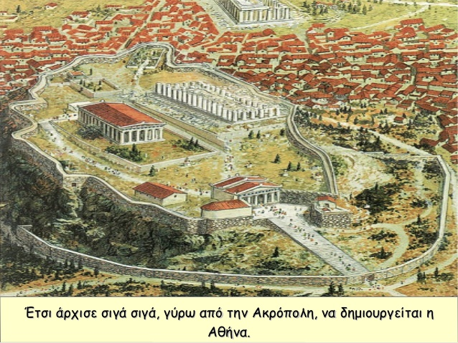

Άρα, με τον Θησέα η Αττική γίνεται ενιαίο κράτος με έδρα την Αθήνα. Σε ανάμνηση αυτού του γεγονότος οι Αθηναίοι γιόρταζαν τα Παναθήναια, την πιο λαμπρή γιορτή της Αθήνας.

***Το πολίτευμα στην Αθήνα***:

Η β**ασιλεία** ήταν το πρώτο πολίτευμα της Αθήνας. Τελευταίος βασιλιάς ήταν ο Κόδρος. Η μετάβαση από τη βασιλεία στο επόμενο πολίτευμα έγινε ειρηνικά.

Το **αριστοκρατικό πολίτευμα** έρχεται μετά τη βασιλεία. Στο πολίτευμα αυτό υπάρχουν οι εξής θεσμοί:

* + **Άρχοντας- βασιλιάς**: είχε θρησκευτικές αρμοδιότητες.
  + **Επώνυμος άρχοντας**: ήταν υπεύθυνος για τη σύγκληση της Εκκλησίας του Δήμου.
  + **Πολέμαρχος**: ήταν αρμόδιος για στρατιωτικά θέματα.
  + **Έξι θεσμοθέτες**: ασχολούνταν με δικαστικά θέματα.
  + **Άρειος Πάγος**: δικαστήριο υπεύθυνο για την τήρηση των νόμων.
  + **Εκκλησία του Δήμου**: ήταν η συνέλευση των Αθηναίων πολιτών, η οποία όμως θα αποκτήσει μεγάλη δύναμη στα επόμενα χρόνια.

***Κοινωνικές εντάσεις***

Τα προβλήματα όμως της καθημερινής ζωής προκαλούσαν εντάσεις και ταραχές:

Οι έμποροι και οι βιοτέχνες, που είχαν αποκτήσει μεγάλη οικονομική δύναμη, αμφισβητούσαν την εξουσία των ευγενών.

Οι χρεωμένοι αγρότες απαιτούσαν κατάργηση των χρεών, καθώς όσοι δεν μπορούσαν να τα ξεπληρώσουν γίνονταν δούλοι.

Την κατάσταση εκμεταλλεύτηκε ο Κύλωνας, ο οποίος το 632 π.Χ., με την υποστήριξη πολλών οπαδών του, ήθελε να πάρει την εξουσία και να γίνει **τύραννος**. Το κίνημά του απέτυχε και ο ίδιος δραπέτευσε στα Μέγαρα.

Οι οπαδοί του Κύλωνα, μετά την αποτυχία του κινήματός του, παρόλο που είχαν καταφύγει ως ικέτες στους βωμούς των θεών, θανατώθηκαν. Το ανόσιο αυτό έργο έμεινε γνωστό στην ιστορία ως **«Κυλώνειο άγος».**

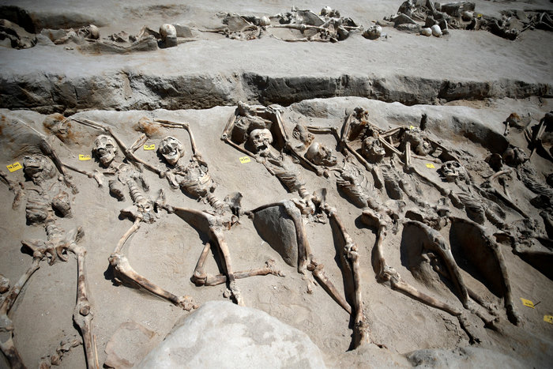

<https://www.thetoc.gr/politismos/article/kulwneion-agos-oi-apotuximenoi-praksikopimaties-tis-athinas-nees-fwto/>

Καθημερινά ήταν τα αιτήματα α) για τη σύνταξη γραπτών νόμων, καθώς μέχρι τότε οι νόμοι ήταν άγραφοι, και β) για την κατάργηση των χρεών.

Το γεγονός ότι δεν υπήρχαν γραπτοί νόμοι εμπόδιζε τη σωστή απονομή της δικαιοσύνης και πολλοί έλεγαν ότι δεν έβρισκαν το δίκιο τους.

Οι ευγενείς, λοιπόν, για να ηρεμήσουν τον λαό, ανέθεσαν το 624 π.Χ. στον **Δράκοντα** να καταγράψει τους νόμους. Οι **νόμοι του Δράκοντα,** όμως, ήταν «γραμμένοι με αίμα**»**, όπως είπαν, δηλαδή ήταν πολύ αυστηροί.